学位外语考试系统操作手册

注册流程
用户打开浏览器（使用Google浏览器），在浏览器地址栏输入：
https://afdt.chinaedu.net/cedu/#/login?tenant=xwzndx
点击【注册】按钮，进入注册信息填写页面，完整填写必填信息（带*标识）后，点击【注册】，注册成功。
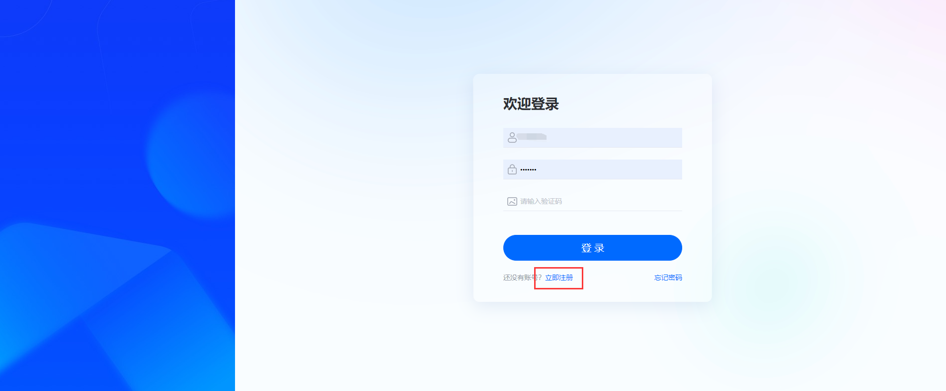
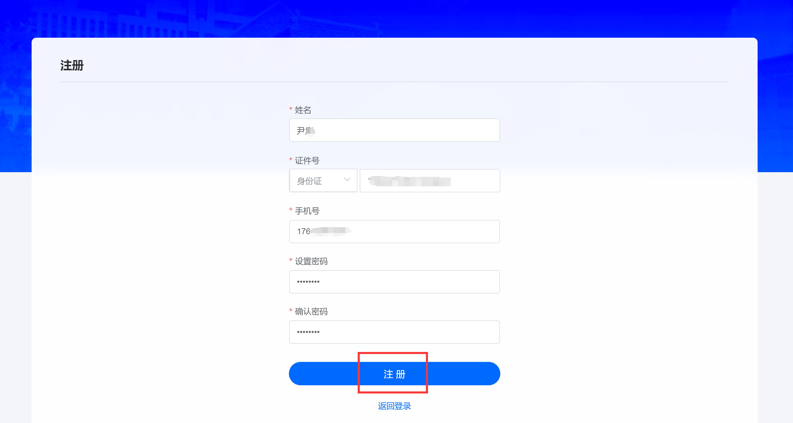

报名流程

登录
用户打开浏览器（Google浏览器），在浏览器地址栏输入：
https://afdt.chinaedu.net/cedu/#/login?tenant=xwzndx
进入登录页面，输入正确的用户名、密码、验证码即可。
（用户名：输入证件号；密码：考生注册时设置的密码）
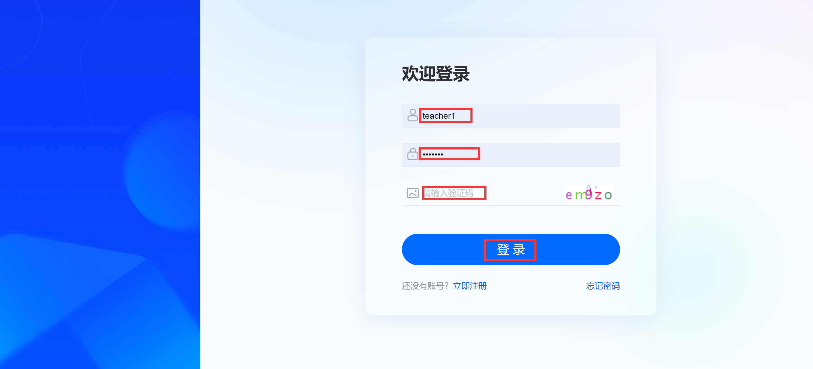

报名
首次登录考生首页需要先进行报名。点击【去报名】：

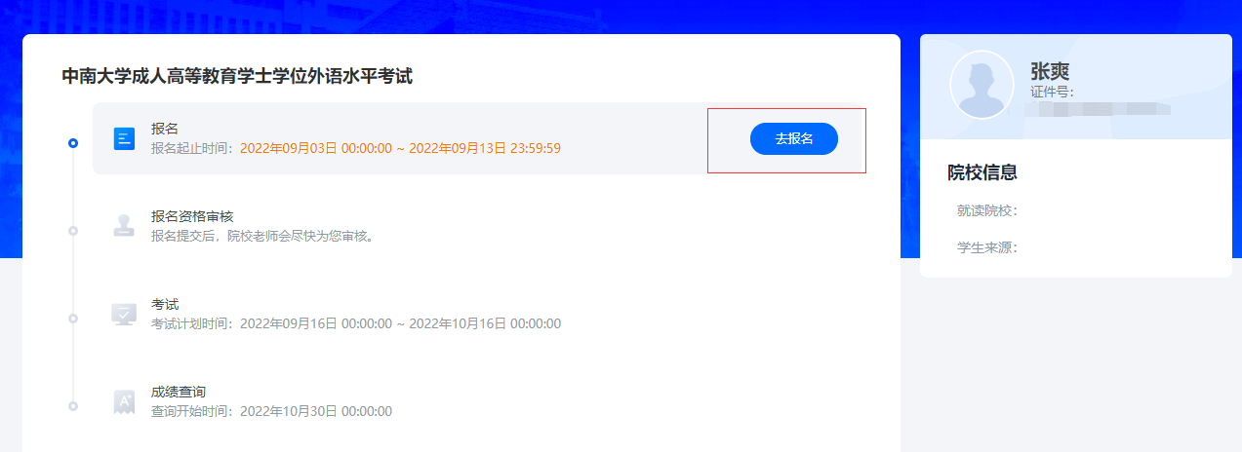
首先，阅读报名须知进入自动十秒倒计时，倒计时结束后点击【本人已认真阅读，同意报考】，进入报名信息填写页面：
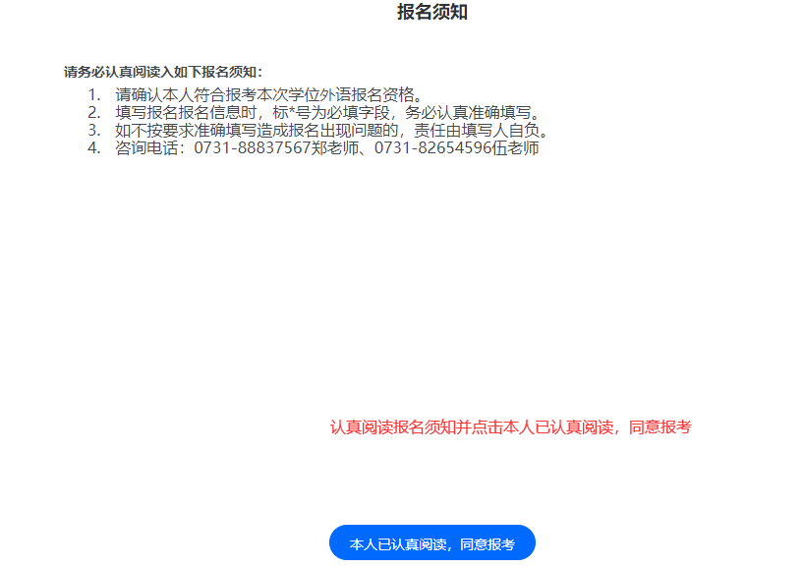
进入报名信息填写页面，上传自己的一寸照片以及身份证正反面并填写学校的相关信息（所有标注星号的信息全部填写），截图如下：
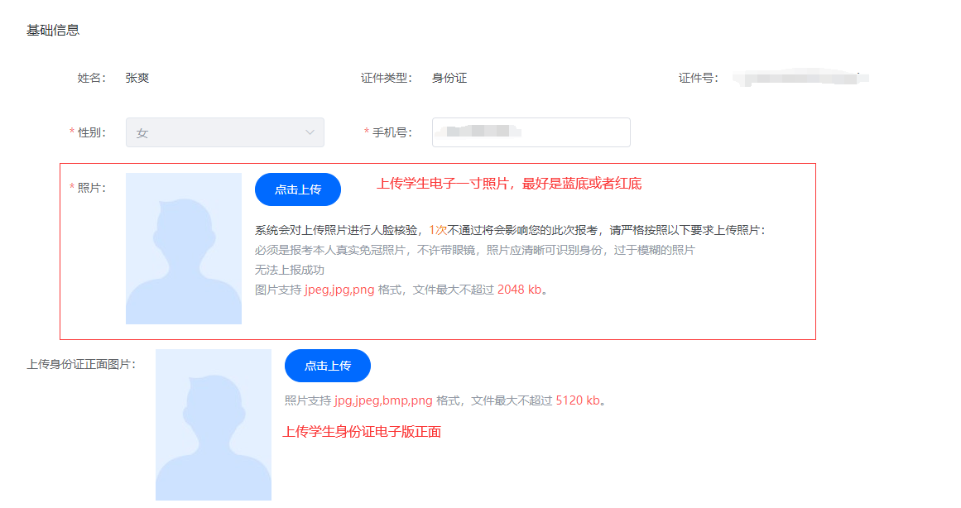
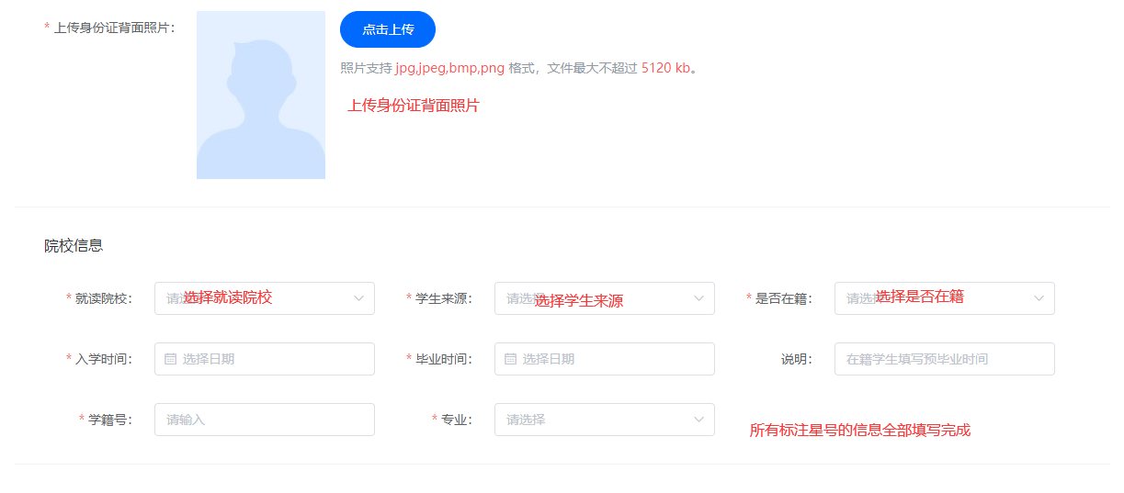
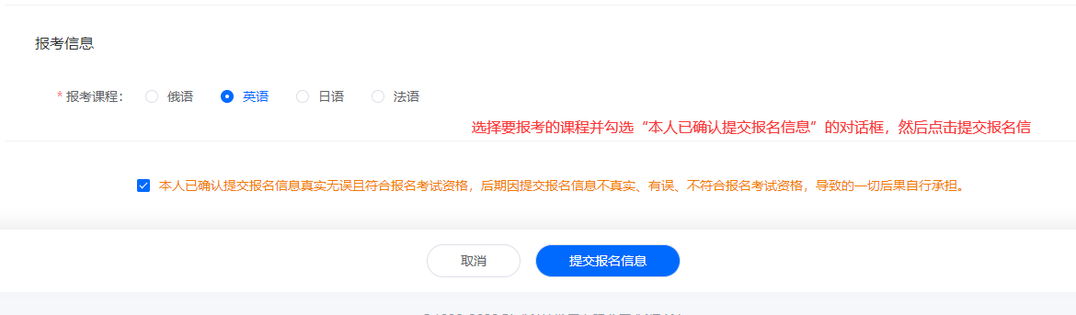
信息提交后学生等待学校老师终审通过即可参加模拟考试

模拟考试
考生在终审通过后即可进行考前模拟，在考生首页右侧，点击【立即体验】。
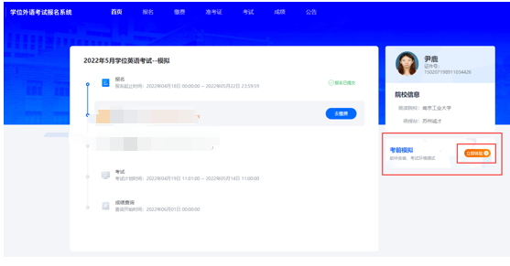
进入模拟考试【易考通】下载页面。
已安装易考通的用户可以直接点击上方弹窗中【打开易考通客户端】按钮。
未安装易考通的用户可以选择任意一个下载地址，进行下载安装。（详见文档下方附件1：易考通客户下载、安装以及操作常见问题）
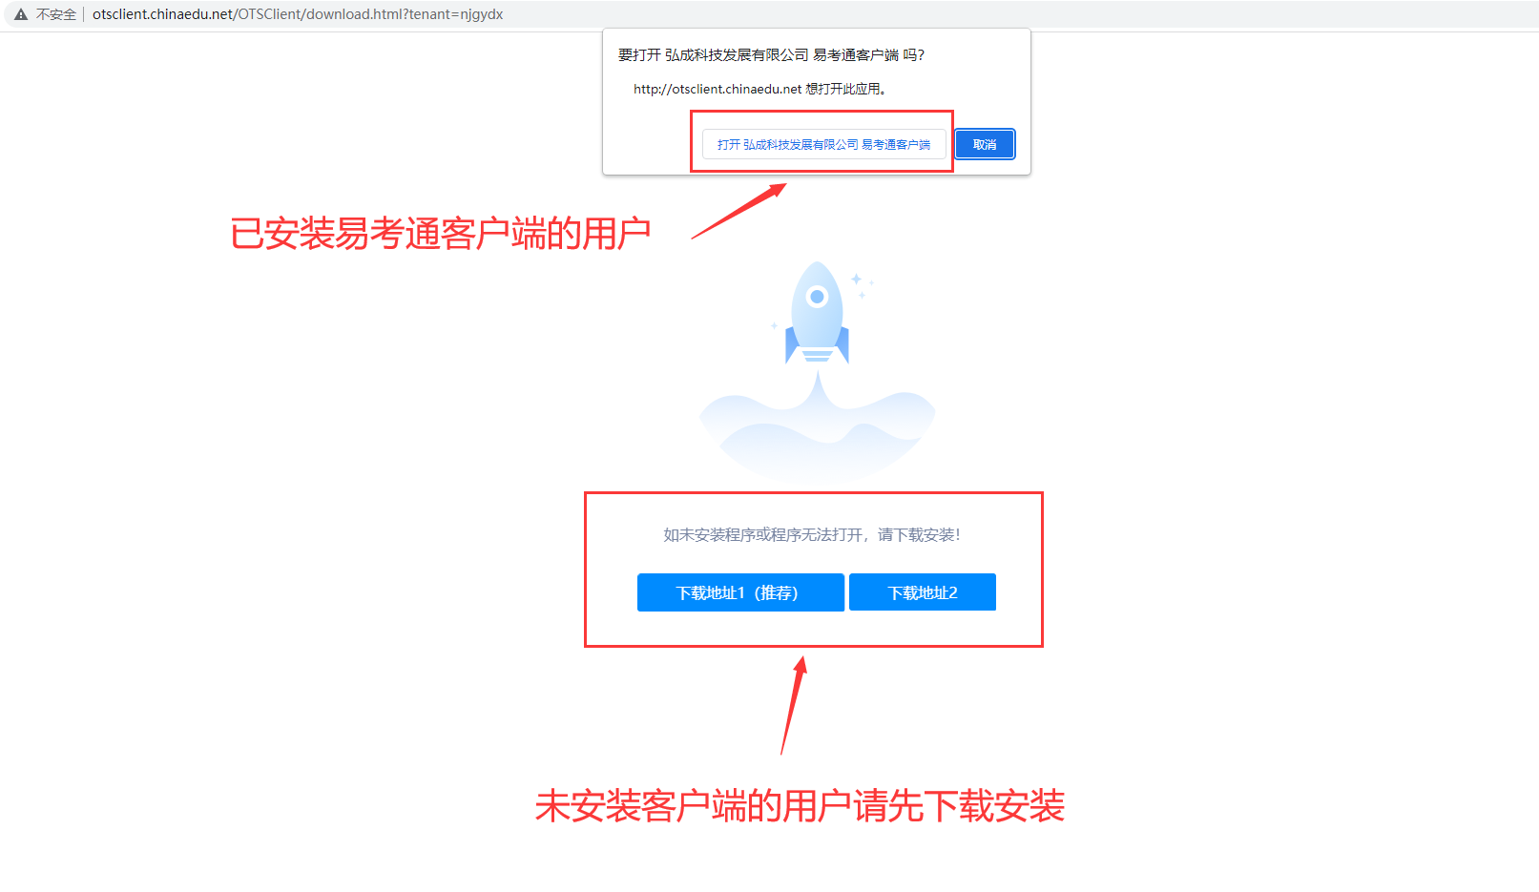
鹰眼监控模拟操作手册，详见文档下方附件2：鹰眼监控操作手册。

线上考试
在正式考试规定时间，学生可以登录报名考试系统。
在考生首页，点击【去考试】。
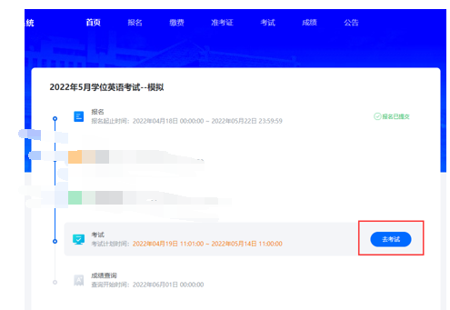
进入到考试安排的考试界面，
点击【开始考试】，进入“易考通客户端”启动页面
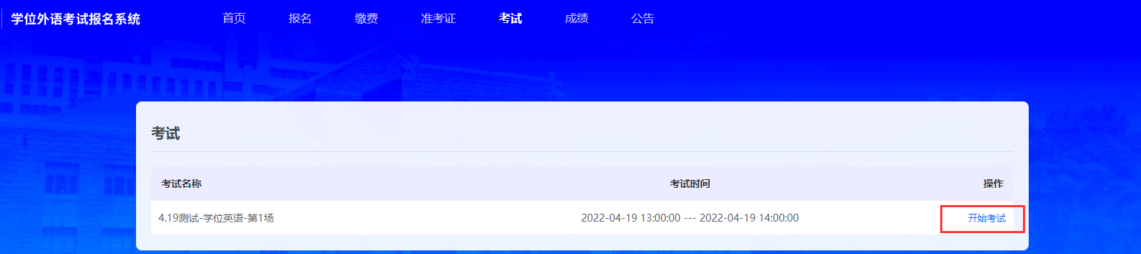
如果已经安装了本地“易考通客户端”，直接点击【打开弘成科技发展有限公司】，如果本地未安装“易考通客户端”，根据下载地址提示进行下载。

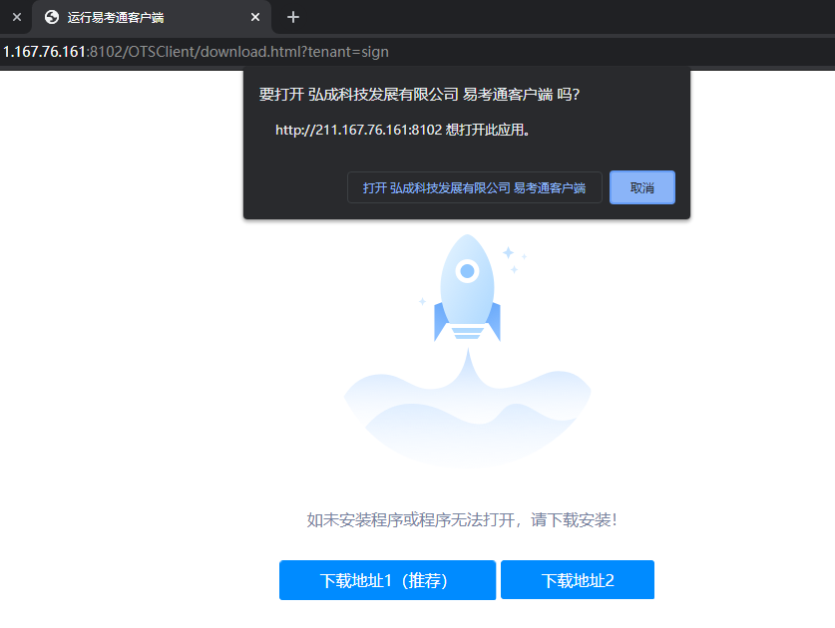
客户端自动检测配置环境：
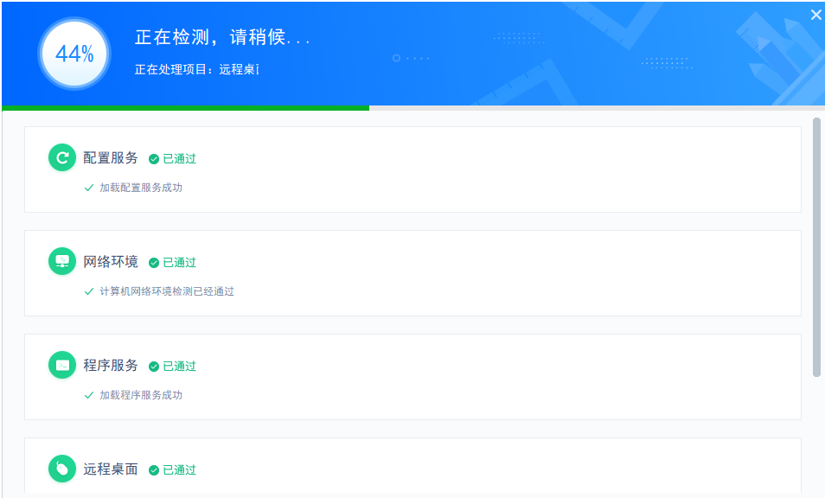
如果遇到配置环境报错，请根据报错提醒，进行更正，并且重新启动检测，
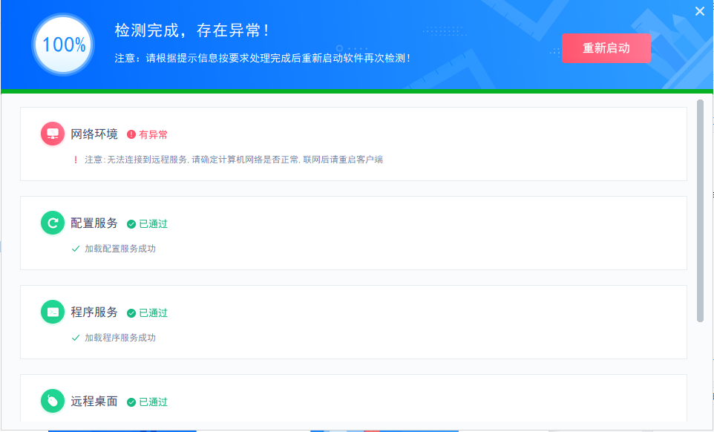
配置环境检测通过后，进入考试须知倒计时，自动阅读3秒，点击【确定】，
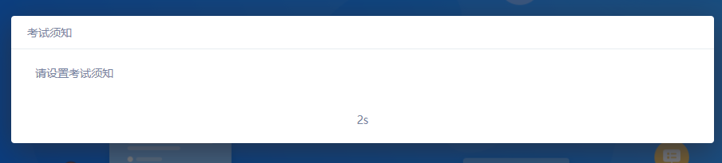
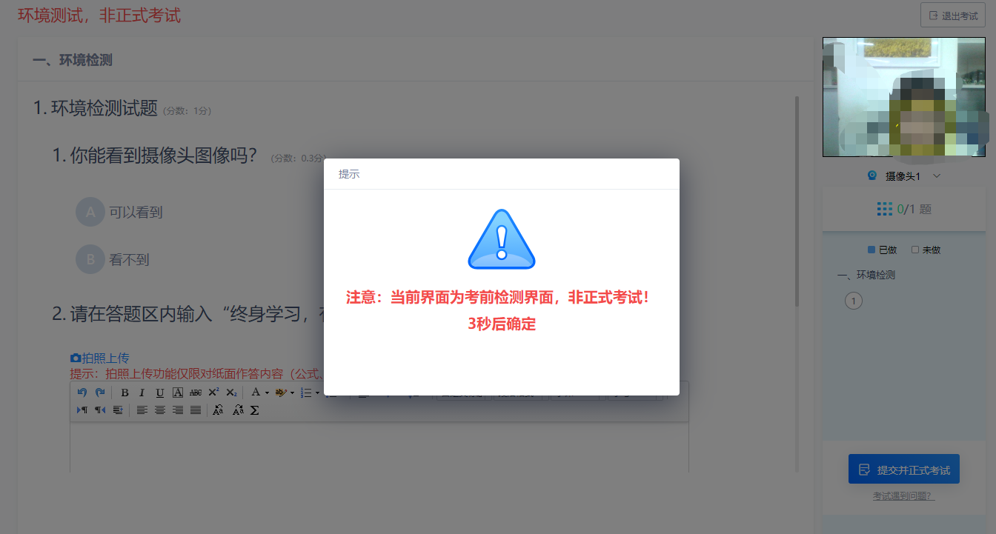
进入环境测试，非正式考试页面，3秒倒计时，点击【确定】进入测试界面。
进入测试界面完成测试题目，点击右下角【提交并进入正式考试】。
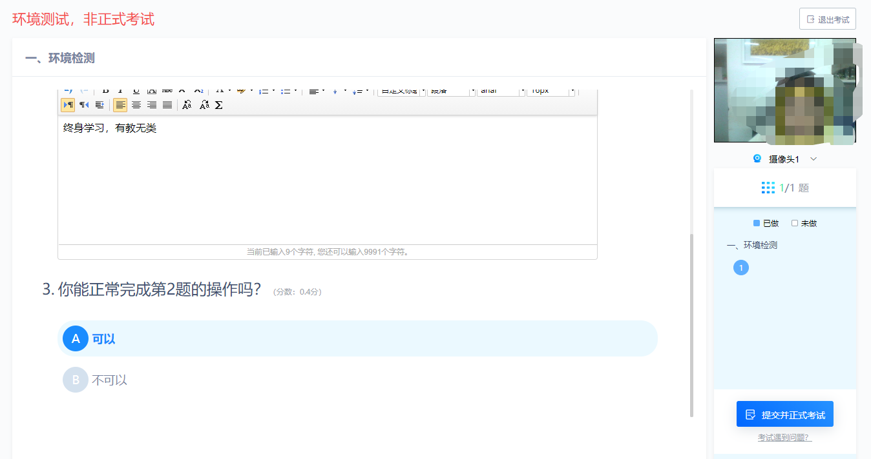
进入正式考试前，需进行考前人脸识别检测。
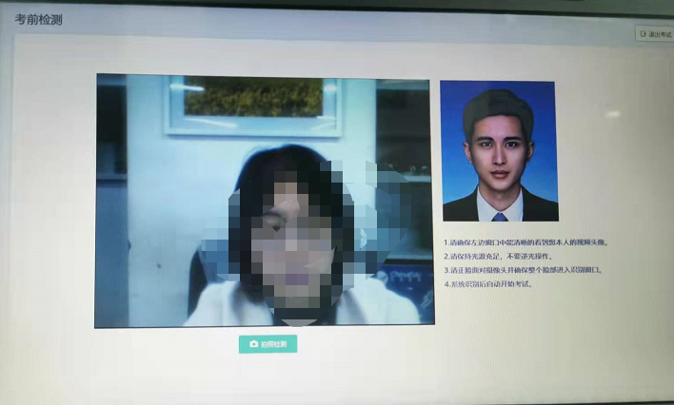
人脸拍照检测合格后，进入考试界面：
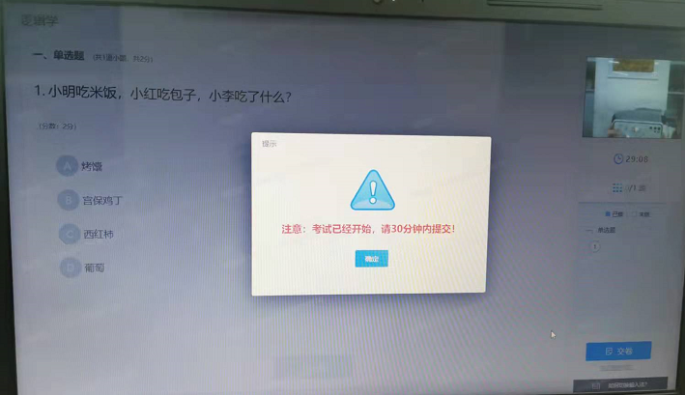
答完考卷进行检查，检查完毕后点击【交卷】按钮，提示交卷后不能对考试进行修改的提示。
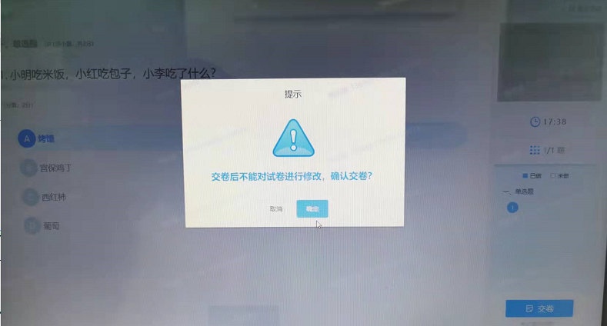
确认交卷后，进行交卷后人脸拍照识别检验：
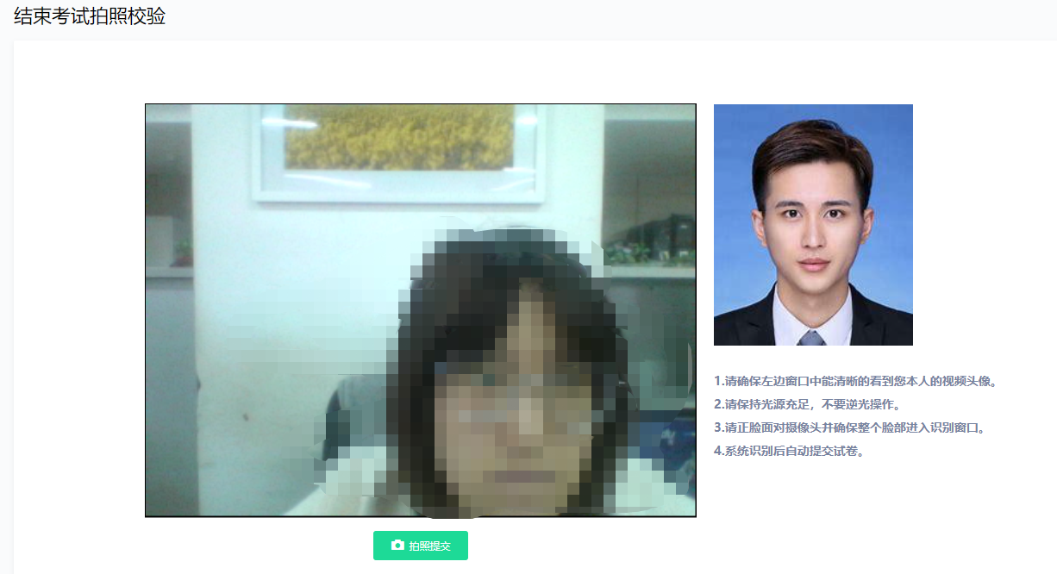
拍照核验成功后，系统提示“试卷提交成功”，点击【确定按钮】。
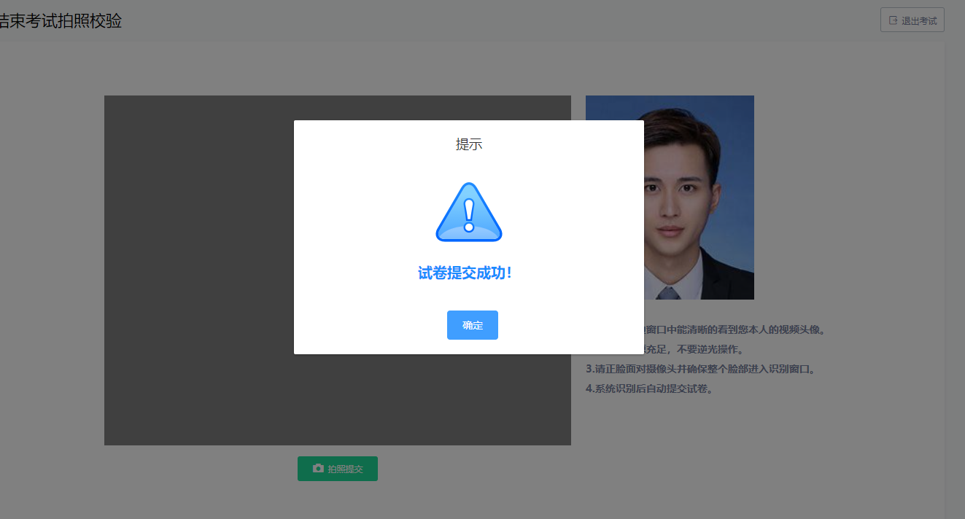

附件1：易考通客户下载、安装以及操作常见问题

安装

1、安装条件
（1）请使用windows（win7、8、10、11）操作系统的电脑参加考试（不支持苹果系统）。
（2）考试电脑具备30万像素以上的摄像头，用于人脸识别。

2、客户端安装步骤
（1）下载客户端安装包。
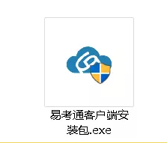
（2）安装前请关闭电脑中正在运行的安全软件（360安全卫士、QQ管家、杀毒软件、QQ、微信等）以免客户端部分组件被安全软件拦截导致安装失败，然后点击“易考通客户端安装包”运行进行安装。
3）安装过程中出现如下提示，请点击“更多信息”后，点击“仍要运行”。
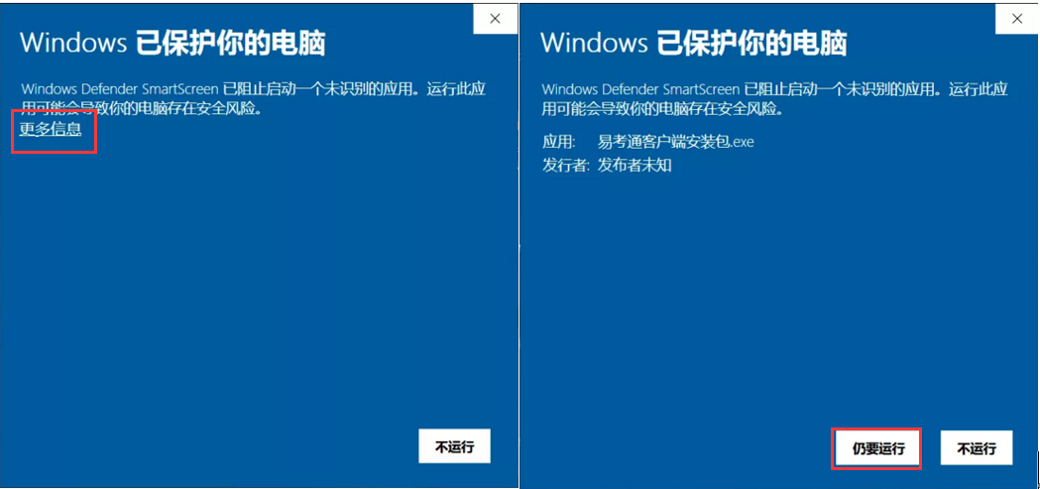
4）如遇如下提示，请点击“是”。
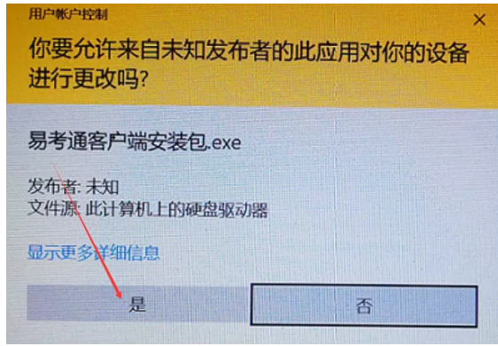
5）客户端安装包正常运行后，点击【一键安装】


登录
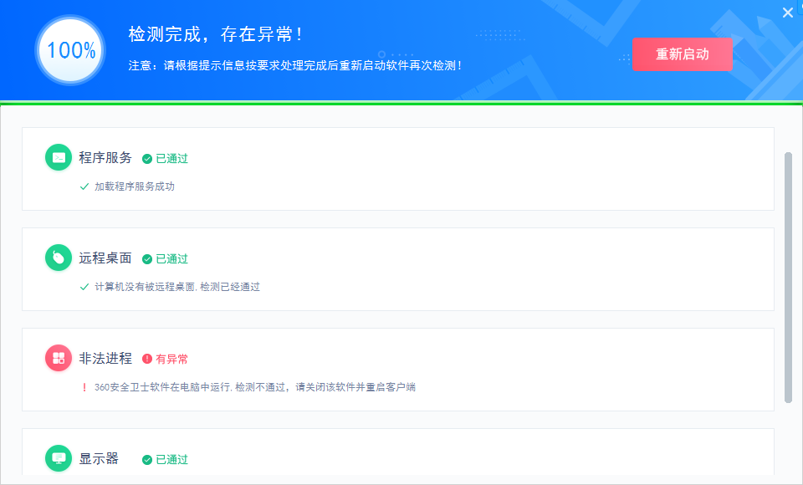
安装完成后程序会自动启动，若已经安装，需要点击易考通客户端进行启动。程序启动时，会对电脑的联网状态、摄像头、虚拟机、远程控制程序、外接显示器状态等进行自动检测，检测合格则启动成功，不合格则需要根据提示对电脑进行设置后重新启动程序。
程序会针对环境检测不合格的项给出详细的操作提示，考试前请关闭电脑中正在运行的安全软件（360安全卫士、QQ管家、杀毒软件等），按照提示操作满足环境要求后，再重新启动程序。
启动成功后进入登录页面，输入用户名和密码即可进入客户端。
（用户名：输入证件号；密码：考生注册时设置的密码）

考试
活动页面显示可以在客户端进行作答的活动类型，例如课程考试、课程作业等。一般课程作业为不计时活动，课程考试为计时活动。
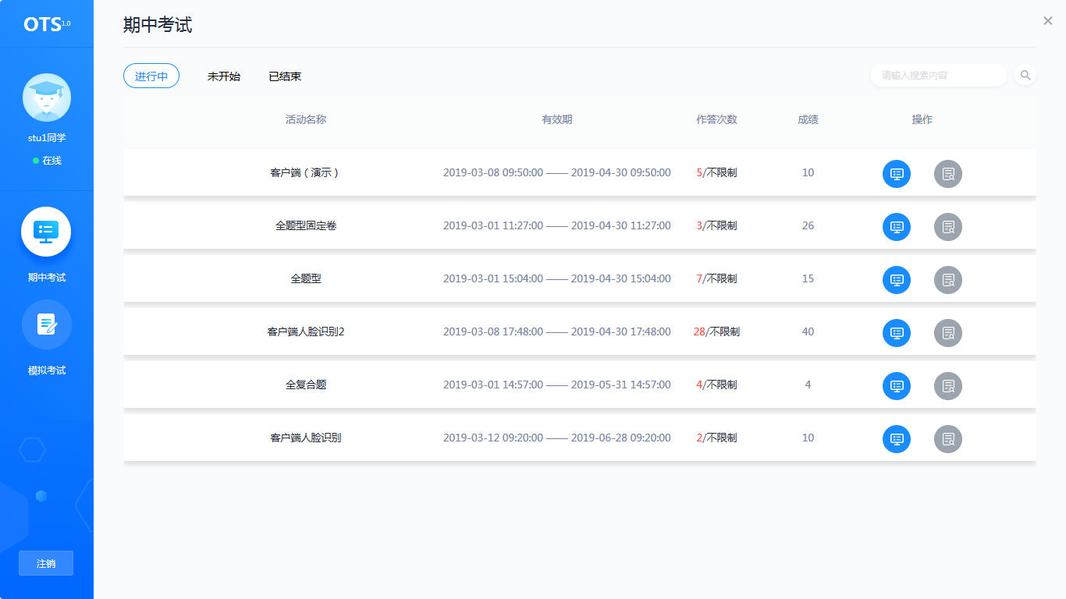
考试类活动需要在进入考试以及结束考试时进行考生身份验证，并且在整个考试过程中进行全程监控，不定时抓拍，确保考生本人参加考试。

1、考前须知
当点击考试后，会弹出考前须知页面，提醒考生考试中的注意事项等，待页面的倒计时结束后，点击确定按钮关闭此页面。
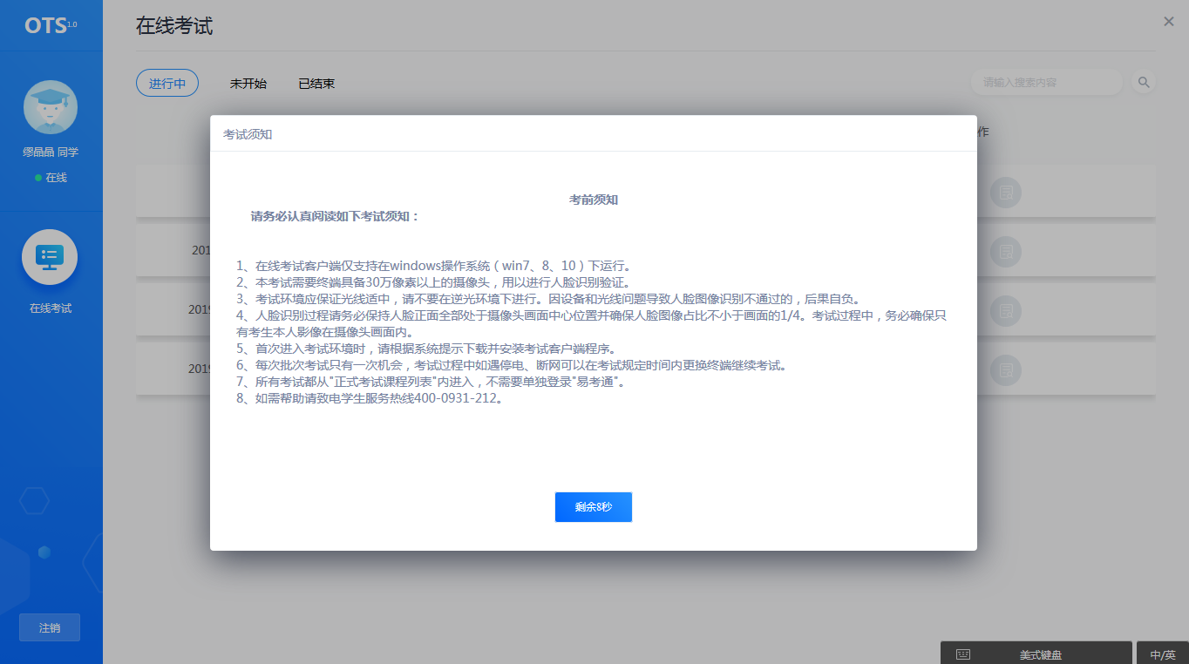

2、考前检测
接下来进入考试前的考前检测页面，考生需要核对摄像头是否正常显示，试题是否能正常作答，确认后进入正式考试流程，否则需要重新调试设备以保证正常考试。
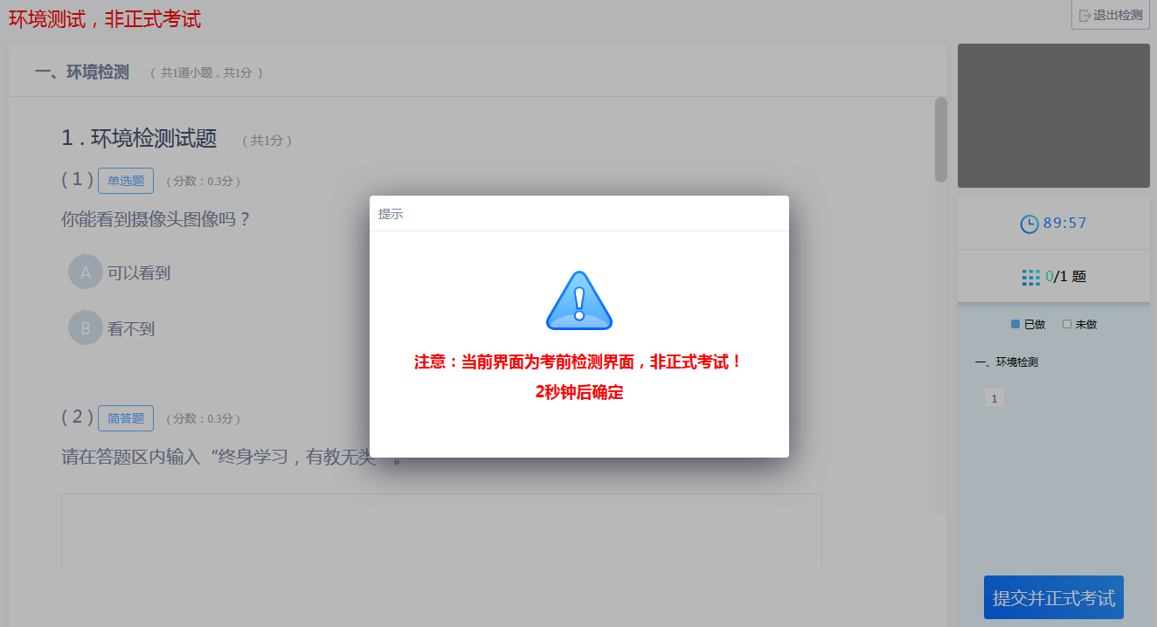
注意：考前检测第二题不要上传图片，打字即可。

3、拍照验证
进入考试前，考生需要进行拍照验证，验证通过则直接进入考试，验证不通过需要重新拍照验证，如果三次不通过，则会提醒考生是否确认是考生本人，点击确认本人也可进入考试。老师会根据拍摄照片进行人工确认。
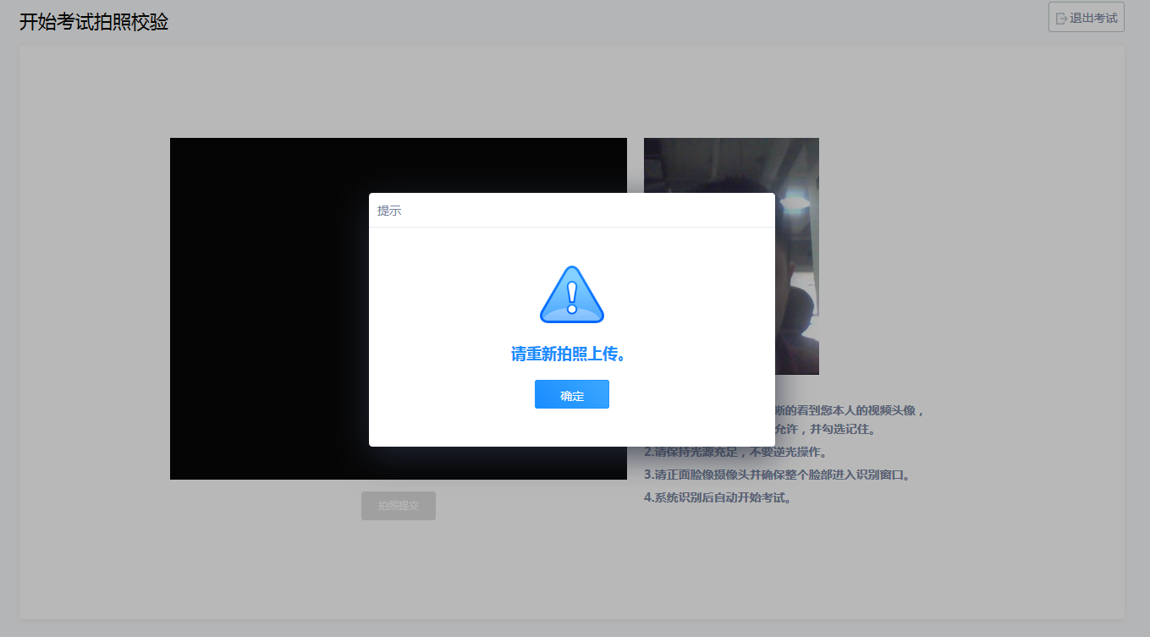
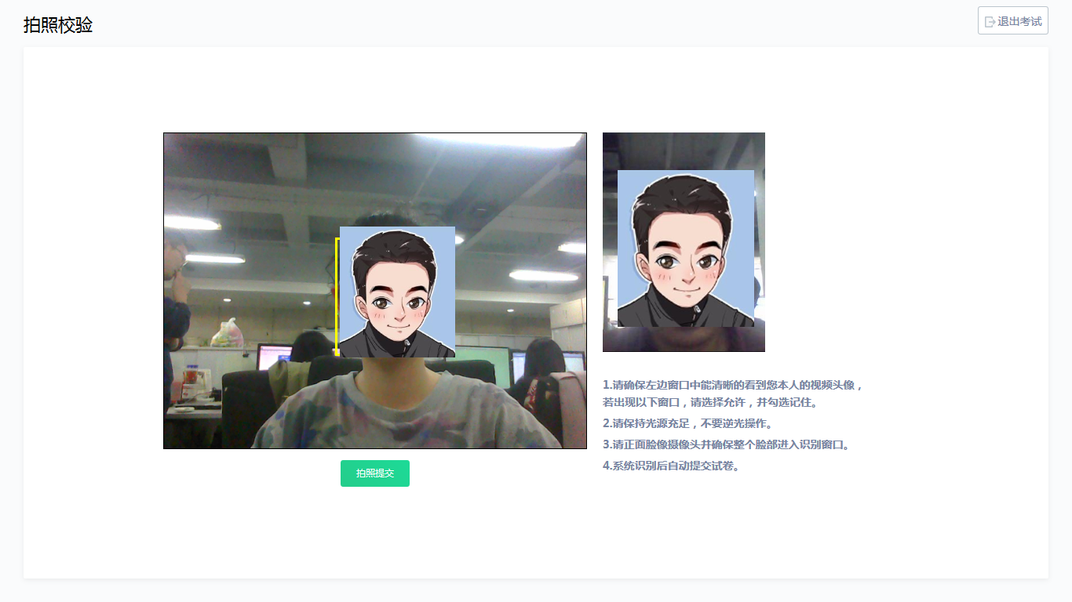

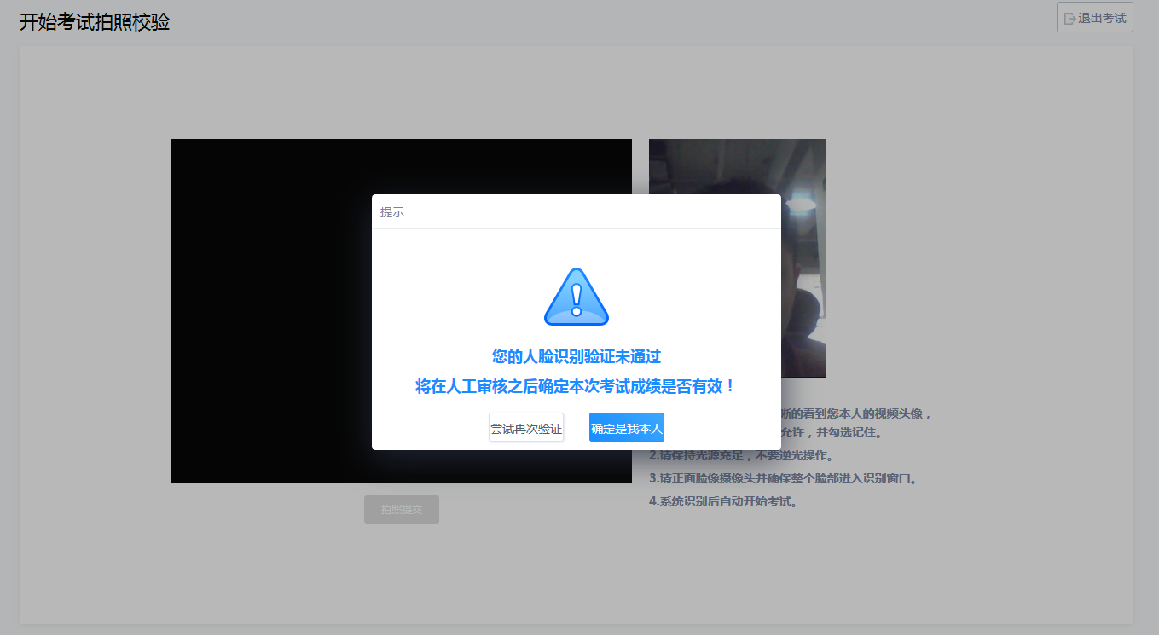

4、答题
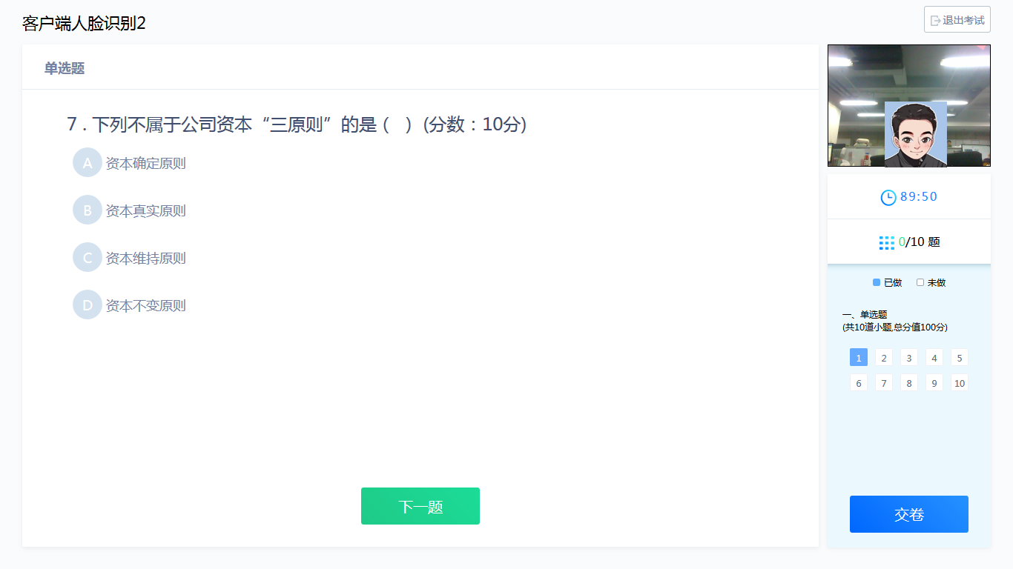
考试过程中，摄像头实时监控，并进行不定时照片抓拍，照片发送至管理端，系统根据照片进行考生身份验证。
系统从考生开始作答计时，考生逐题作答，并且在规定最少作答时间后方可交卷，客户端会自动保存考试答案，点击右侧答题卡会自动跳转到对应试题。

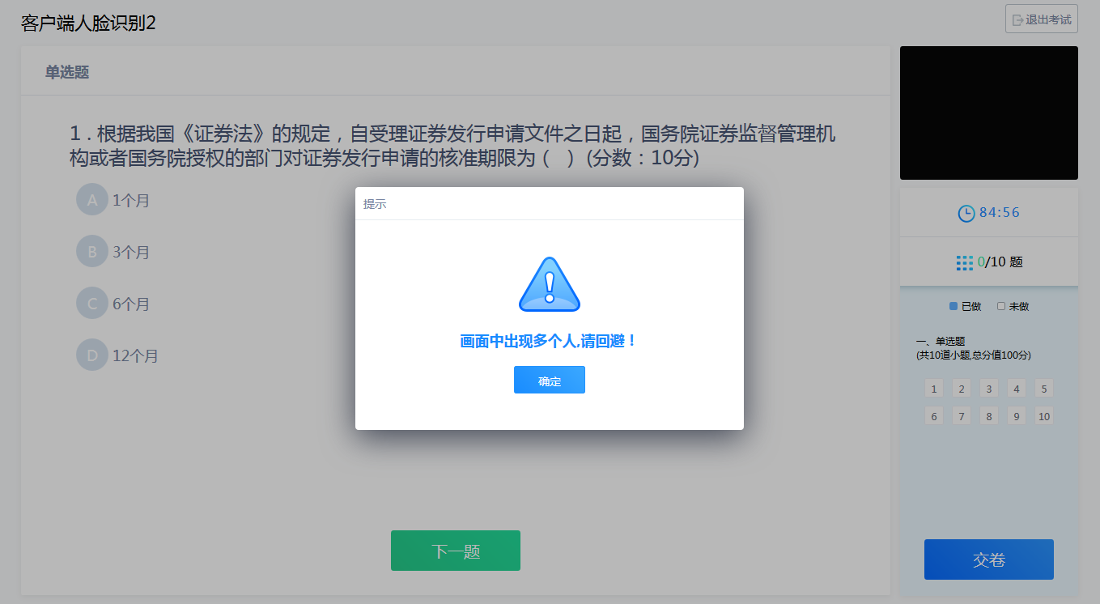
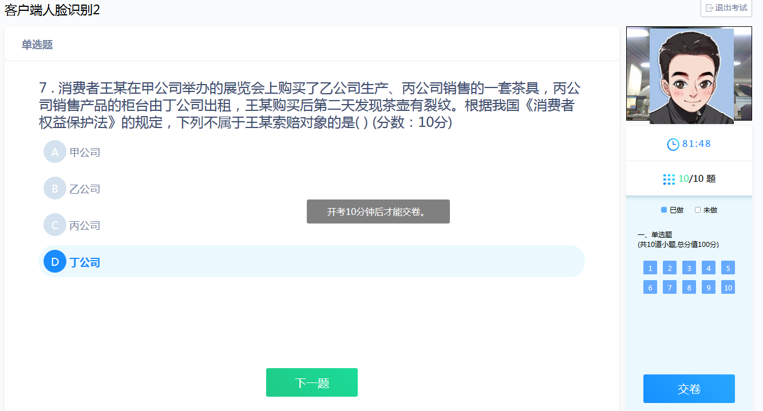
在考试过程中，如果摄像头监控到出现两个及以上人脸时，会进行提示。

在答题过程中，可通过鼠标点击以及快捷键切换的方式，进行不同输入法之间的切换。
主观题可选择拍照上传的方式进行作答。

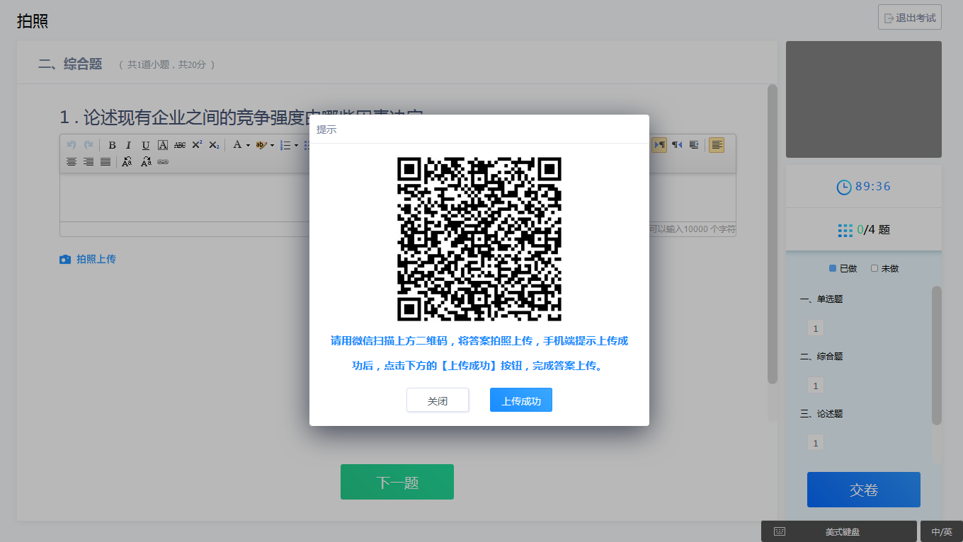
- 点击编辑框下方的拍照上传按钮，弹出二维码；
- 微信扫描二维码，拍照上传
- 上传成功后，关闭手机页面，在客户端页面点击上传成功。
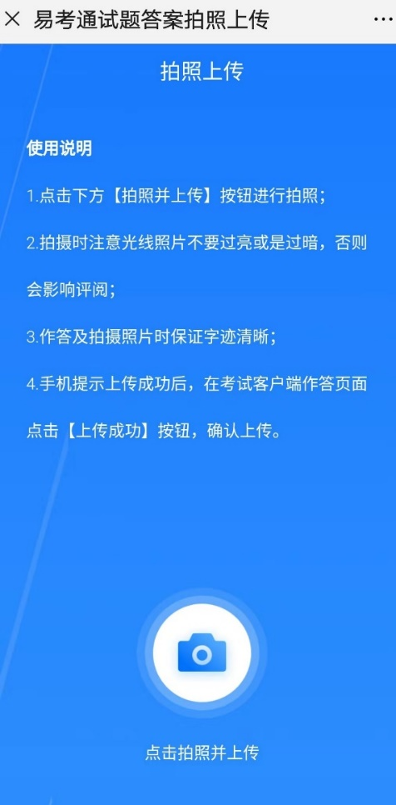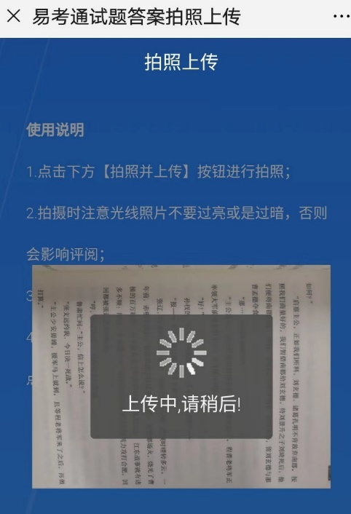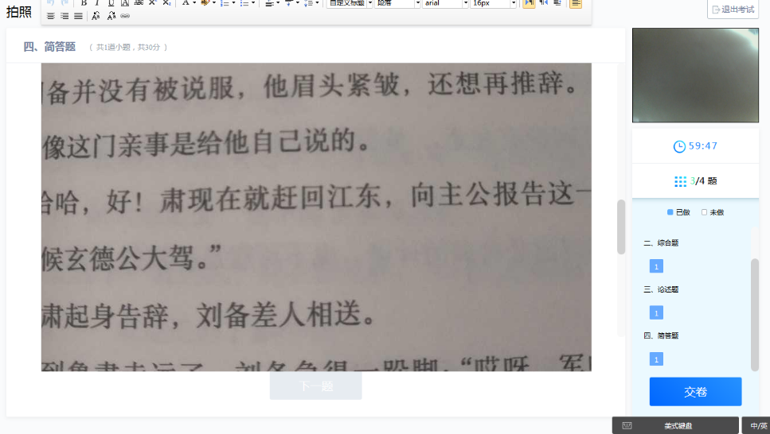

5、交卷
交卷时需要再次对考生进行拍照验证。验证通过则交卷成功，验证不通过需要重新拍照验证，如果三次不通过，则会提醒考生是否确认是考生本人，点击确认本人也可提交试卷。老师会根据拍摄照片进行人工确认。

常见问题处理方法

1、考前篇
（1）在线考试客户端仅支持在windows操作系统（win7、8、10、11）下运行。不支持在windows XP系统、mac OS系统下安装和使用本客户端。
（2）首次进入考试环境时，请根据系统提示下载并安装考试客户端程序。
（3）每次批次考试只有一次机会，考试过程中如遇停电、断网可以在考试规定时间内更换终端继续考试。

2、安装篇
（1）运行安装程序时，如果提示需要安装.Net Framework 4.0/4.5，则可自行下载Framework4.0/4.5安装后再运行易考通的安装程序。
- Framework 4.0下载地址：http://otsclient.chinaedu.net/setup/runtime/dotNetFx40.exe
- Framework 4.5下载地址：http://otsclient.chinaedu.net/setup/runtime/dotNetFx45.exe
（2）安装程序前，建议退出360安全卫士、360杀毒软件、电脑管家、金山毒霸、诺顿杀毒、火绒等等安全类软件。
（3）安装过程中任何对软件安装的提示都务必选择允许。
（4）如果进入考试时，如系统一直处于升级界面，可以重新下载一个安装包进行安装。安装前先将旧版本卸载。

3、启动篇
客户端启动前，请确保本机未外接显示器，并关闭下类软件，：
- 360、QQ安全卫士等各种杀毒软件
- QQ等各种远程控制软件
- 虚拟机软件
若未按照要求关闭，程序启动后会显示检测不通过，按照程序中提示操作，并重启客户端程序。
注意：关闭上述软件后请稍等片刻再启动客户端程序，否则可能由于软件进程未结束导致检测再次不通过。

4、考试篇

（1）人脸识别不通过
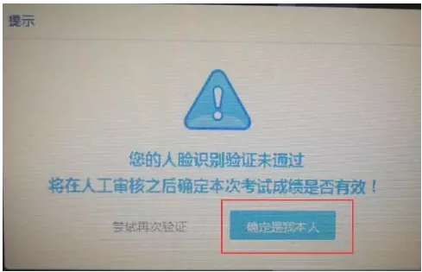
客观原因造成平台内照片与当前本人相貌差异较大造成识别不通过的，可以在如下界面中点击“确定是我本人”开始考试。

（2）简答题无法输入
- 鼠标点击一下题目下方的空白答题区域。
- 如果任何字符都不能输入，则尝试退出考试重新进一次。（ALT+F4退出界面）
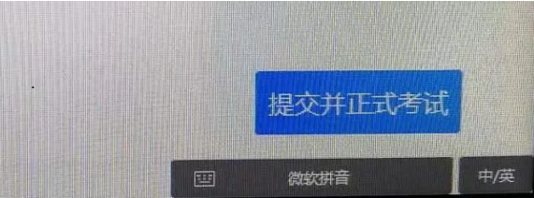
- 如果能输入字母，不能输入汉字，请在右下角如图示位置切换输入法或切换中英文后再次输入；或使用快捷键ctrl+shift切换输入法。

（3）计算题无法输入公式、图表
  - 白纸上作答，然后拍成图片。
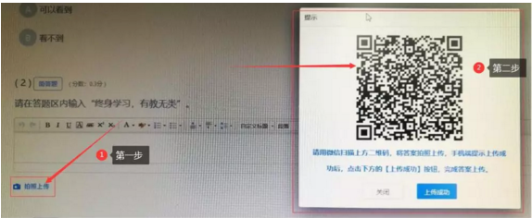
  - 点击作答区下方“拍照上传”会在窗口弹窗二维码，请按照二维码下方提示进行操作将图片上传至电脑；压缩图片大小在1M以内。

（4）进入系统拍照之后就退出了，考试变为已完成状态
  - 因为学生之前进入过该考试，且已经开始倒计时，中途退出了。再次进入考试时，已经超时，只能考试提交。
  - 注意：人脸识别通过之后，系统则判定为考试开始，并进行倒计时。务必在规定时间内进行答题。中途退出，计时不停止。

（5）网络异常处理方法
- 若点击“确定”可以进行下一步操作，则继续做题。
- 如果一直提醒，将网线拔掉重新插入重新连接wifi，想办法重启路由器 。
- 连接手机热点继续考试，手机热点如何连接自行百度。
- 担心wifi中途出现问题，登录考试客户端前先连接手机热点再考试。
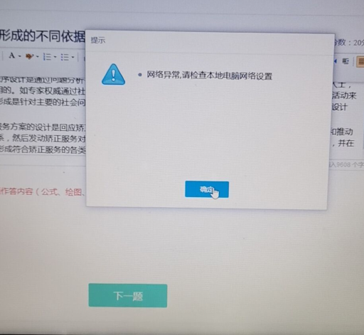

（6）摄像头设备丢失或无画面处理方法
错误提示：摄像头设备丢失
错误提示：计算机中不存在摄像头设备
- 台式电脑的摄像头插头拔掉重新插上；笔记本电脑退出考试客户端重启，Alt+F4退出考试程序。
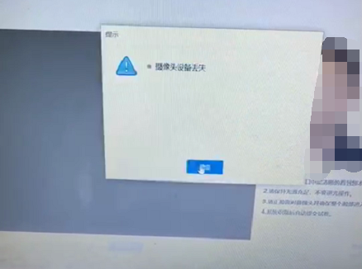
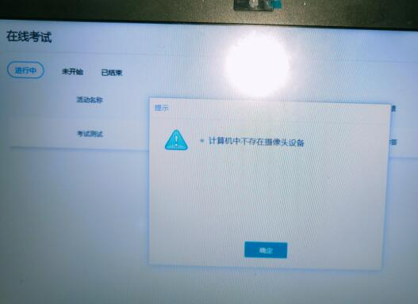
- 如果进入考试摄像头就是黑色画面，检查QQ能否视频如果不能视频则说明摄像头有问题，如果QQ可以视频，与技术老师反馈。
注意：
- 站立式摄像头出现过无法识别情况，不推荐使用；
- 苹果笔记本安装windows系统后也出现不能识别摄像头情况，不推荐使用。
- 在切换页面时候的黑屏，尝试alt+F4关闭软件重新进入。
- 运行中摄像头黑掉，尝试alt+F4关闭软件重新进入，或者插拔摄像头。

（7）考试过程中拍照上传问题
- 出现重试弹窗，点击页面“关闭”，重新拍照上传或打字提交。
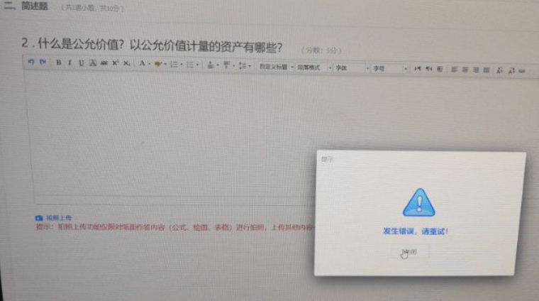
- 上传时手机一直提示请稍候
手机页面右上角“…”点击刷新手机浏览器，换4G或wifi重新拍照上传。
- 拍照后回到拍照上传页
尝试刷新几次，或是重启手机把其他APP都关闭只留微信尝试上传，或更换其他手机。
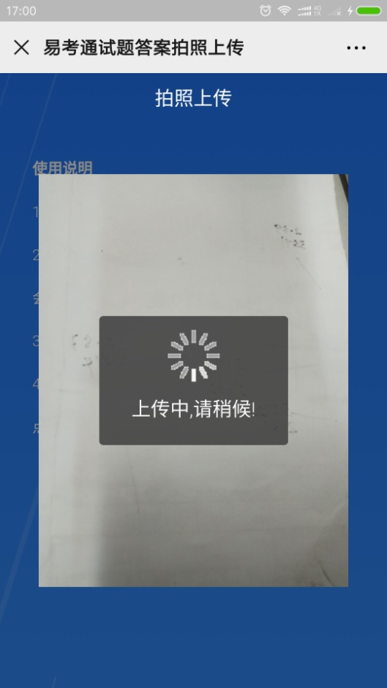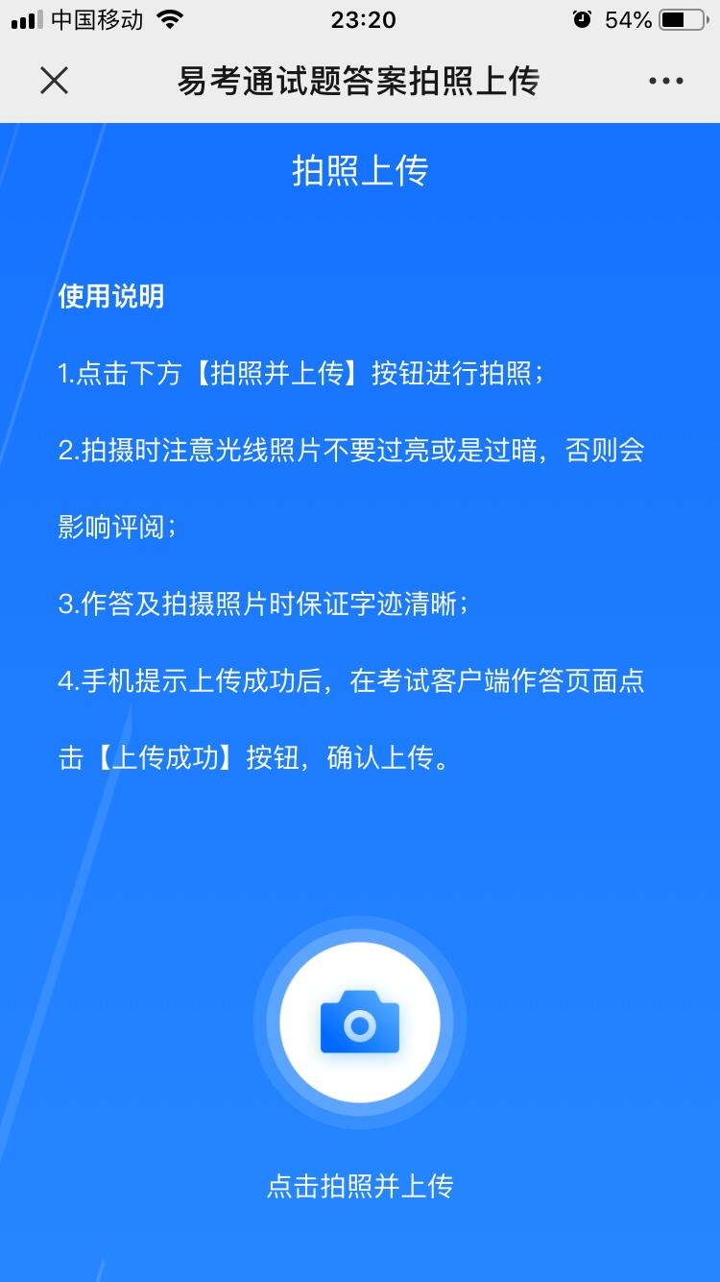

（8）无法交卷
点击页面“确定”看是否能进行下一步，如果可以就交卷；如果不行，快捷键alt+f4退出考试客户端，重新登录后，点击此门课程扫脸认证再次交卷（考生规定时间内交卷即可，如超时会提醒学生已超时并再次交卷）。
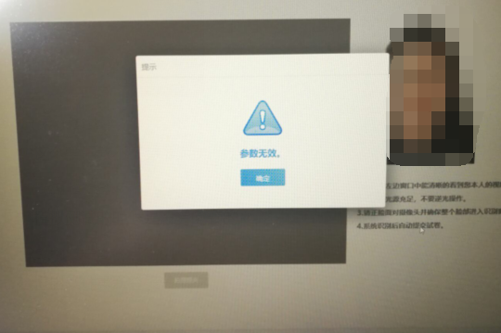

附件2：鹰眼监控操作手册
考生第一次进入学生端，先关注弘成鹰眼公众号，公众号内包含学生端入口。
- 方法一：微信扫一扫识别下方二维码，进入【弘成鹰眼】公众号，关注公众号。
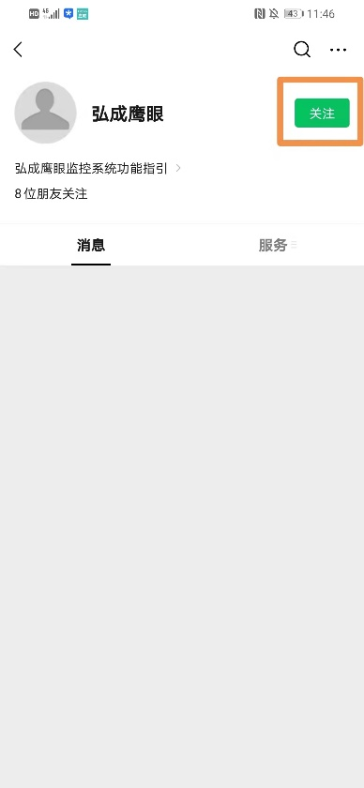
- 方法二：打开微信，点击右上角放大镜，输入“弘成鹰眼”，搜索弘成鹰眼公众号，进入【弘成鹰眼】公众号，并关注公众号。
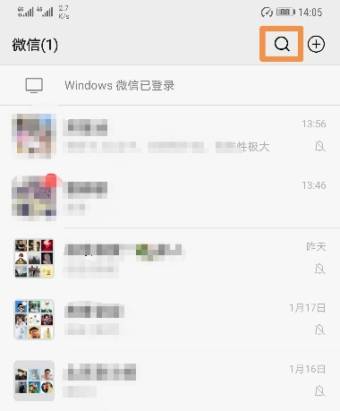
- 进入公众号，点击下放菜单栏的【学生端-阿里云学生端入口】，进入学生端登录页面
- 选择学校，输入用户名，密码并登录。考生的用户名密码是考试系统的用户名，密码
- 登录以后，点击相机按钮切换手机的前置或后置摄像头。固定好手机，开始考试。
